Учебно-познавательная игра,
посвященная Дню космонавтики
«Путешествие космических туристов»
Автор: Шалагинова Галина Александровна, педагог дополнительного образования МБУ ДО ДДТ Яранского района
Аннотация: Данная игра может быть использована как воспитательное мероприятие в системе дополнительного и общего образования для детей среднего школьного возраста, а так же при организации внеурочной деятельности.
Цель: создать условия для актуализации знаний в области «Космос» в игровой форме.
Задачи:
- расширение кругозора детей по теме «Космос», «Космонавтика»;
- развитие внимания, фантазии, творческих способностей, логического мышления;
- воспитание культуры поведения и общения при работе в группе;
- создание условий для сплочения коллектива.
Участники: обучающиеся 10-12 лет.
Оборудование:
- Карточки с изображением космических объектов
- Вопросы к космической викторине
- Конфеты, нитка, воздушный шарик
- Карточки с названием планет, звезд, спутников
- Бинокль, цифры
- Рисунки с одеждой космонавтов
- Вопросы для инопланетян, костюм инопланетянина
- Карточки с курсом полета
- Призы победителям.
Данное учебно-познавательное занятие состоит из 8 этапов: «Космическая викторина», «Собираемся в полет», «Одень космонавта», «Штурманы межзвездных кораблей», «Невесомость», «Астрономы», «К далеким галактикам», «Встреча с инопланетянами».
Организационный момент:
Дети делятся на две команды при помощи жетонов.
Группам дается 1 минута на выбор названия космического корабля и капитана, детям объясняются условия участия в игре.
Условия игры: командам на разных этапах предлагаются разные испытания, командам победителям даются карточки. По окончании всех этапов команды соберут разные карточки. То, что на карточках написано или нарисовано, группы возьмут с собой в путешествие по открытому космосу, в конце игры за карточки можно добавить еще баллы, назвав космические объекты изображенные на них.
Основной этап – соревнования команд
Космическая викторина
- Какая звезда является путеводителем всех путешественников и моряков? (Полярная звезда)
- Сколько планет в солнечной системе? (9)
- Назовите планеты Солнечной системы (Меркурий, Венера, Земля, Марс, Юпитер, Сатурн, Уран, Нептун, Плутон)
- Что является сердцем космической ракеты (Реактивный двигатель)
- Почему на Земле невозможна жизнь без Солнца? (Потому что будет темно и холодно)
- Как называется защитный костюм космонавта? (Скафандр)
- Как называется место, откуда космические корабли отправляются в полет? (Космодром)
- Чем питается человек в космосе? (В тубах, похожих на тюбики с зубной пастой, содержатся высококалорийные продукты)
- Как называется воздушная оболочка Земли? (Атмосфера)
- Какое космическое тело находится ближе всего к Земле? (Луна)

Конкурс: Собираемся в полет
Вед: Теперь вам нужно тщательно собраться в полет. Задание: возьмите самые необходимые предметы, названия которых начинаются со следующих букв –С.П.У.Т.Н.И.К. Доказать, что эти вещи нужны в космическом полете и с наличием этих вещей согласна вся группа.

Конкурс: Штурманы межзвездных кораблей.
Вед: На стене прикреплены вырезанные из бумаги контуры ракет. На ракетах имеются опознавательные знаки – одно из созвездий. От каждой команды в конкурсе участвуют по два человека (можно по 3-4, но в этом случае потребуется больше ракет с опознавательными знаками). Каждый из участников конкурса получает индивидуальную карточку с курсом полета: «Земля – Кассиопея», «Земля – созвездие Цефея», «Земля – созвездие Лебедя». По знаку ведущего штурманы идут к контуру той ракеты, где по их мнению, имеется заданный им опознавательный знак.
Конкурс: Невесомость
Вед: Итак, полет начался. После выхода в космос в корабле наступает невесомость. Чтобы испытать, что это такое, попробуем подкрепиться по - космически.
Задание: съесть без рук конфету, подвешенную на нитке, или загнать в корзину воздушный шарик без помощи рук.
Конкурс: Астрономы
Вед: Как вы думаете, что ближе к Земле – планеты или звезды (Планеты Солнечной системы). А что же такое звезда? (Звезда – громадный раскаленный газовый шар). Задание: распределите спутники, планеты, звезды по группам:
Солнце, Земля, Луна, Ио, Юпитер, Венера, Плутон, Вега, Мицар, Алькор, Харон, Полярная.
(Спутники – Луна, Ио-спутник Юпитера, Харон-спутник Плутона)
(Планеты – Земля, Юпитер, Венера, Плутон)
(Звезды – Солнце, Мицар, Алькор, Полярная, Вега)
Конкурс: К далеким галактикам
Вед: Ребята, вы знаете, что во Вселенной существует множество галактик, то есть звездных систем. Предлагаю вам, юным космическим путешественникам, попробовать перелететь из нашей Галактики к другой.
Задание: игрок берет бинокль и подносит к глазам обратной стороной, чтобы предметы казались удаленными. Задача игрока – пройти максимально точно по разложенным на полу «звездам» с номерами от старта до финиша.
Конкурс: Одень космонавта
Вед: Перед вами два щита, на каждом изображена фигура космонавта в обычной тренировочной форме. Его нужно срочно «одеть к выходу в открытый космос»». Каким образом? В щит с рисунком вбиты гвоздики, на каждый гвоздик надевается квадрат, на котором нарисована деталь костюма. Играть могут два человека или две команды, число игроков в команде соответствует числу квадратов.
Конкурс: Встреча с инопланетянами (вопросы)
Вед: На следующей планете у нас запланирована встреча с инопланетянами – как бы вы поздоровались с ними? (команды показывают свой вид приветствия)
Инопланетяне. Мы хотим больше узнать о жизни на планете Земля. Ответьте на наши вопросы:
- Кто населяет вашу планету? (люди, животные, птицы, насекомые)
- Чем они отличаются друг от друга?
- Чего больше на вашей планете – воды или земли? (воды)
- Какие у вас бывают леса? (хвойные, лиственные, смешанные)
- Что такое снег, и как он образуется?
- С помощью чего люди на вашей планете понимают друг друга? (с помощью речи, жестов, мимики, рисунков)
- Какое бывает настроение?
- Почему маленькие люди ходят в школу, а большие нет?
- Что такое семья?
Подведение итогов игры.
Вед: Подводим итоги нашего путешествия.
Считается количество карточек, которые заработала команда и добавляются баллы с каждого конкурса. По итогам детям вручаются призы и шуточные грамоты.

Приложение 1
Изображения космических объектов для карточек:
1.
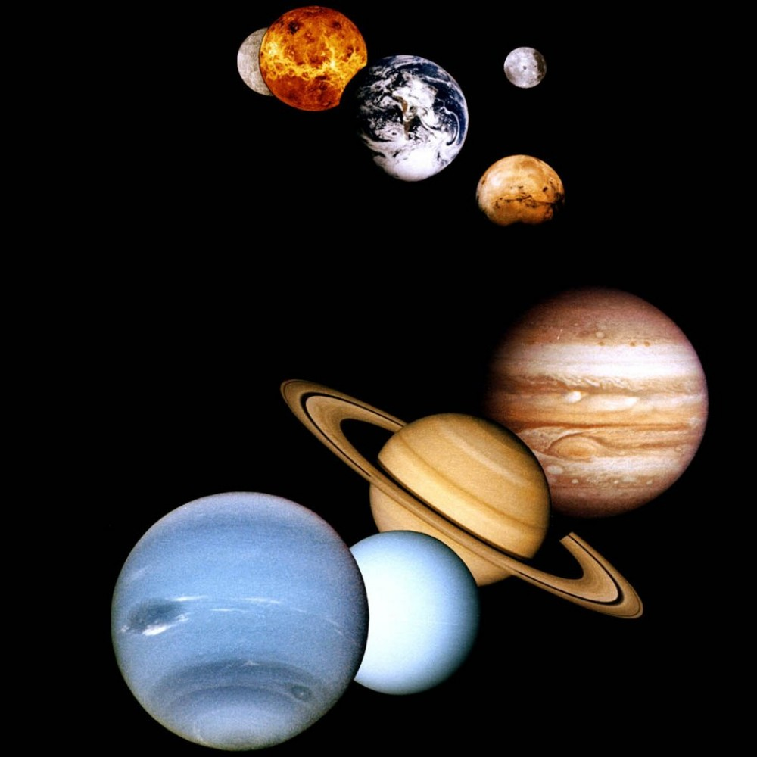
2.
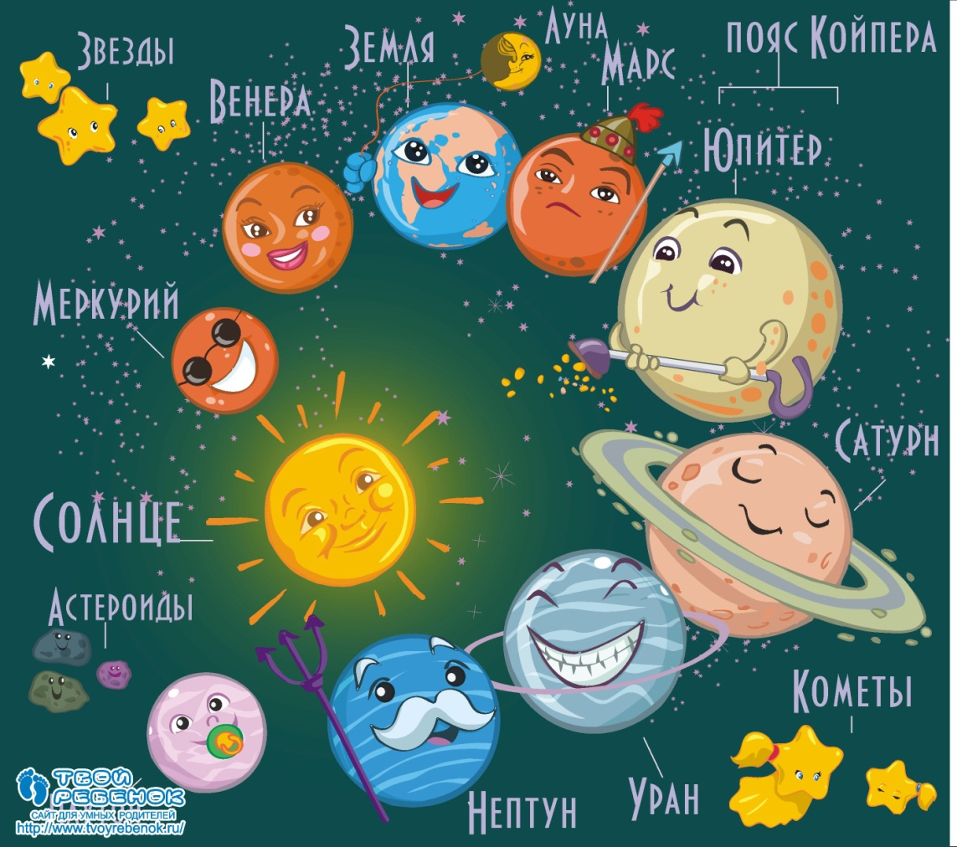

3.
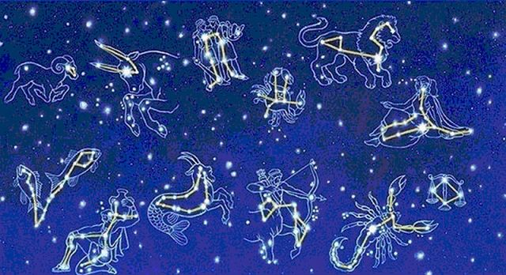
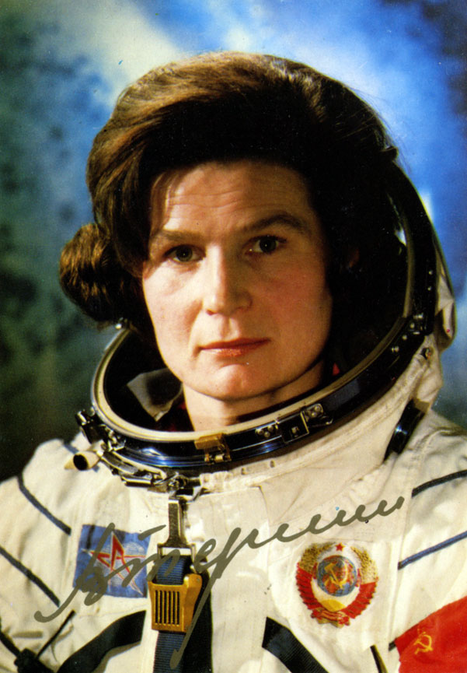
4.

4
5

5.
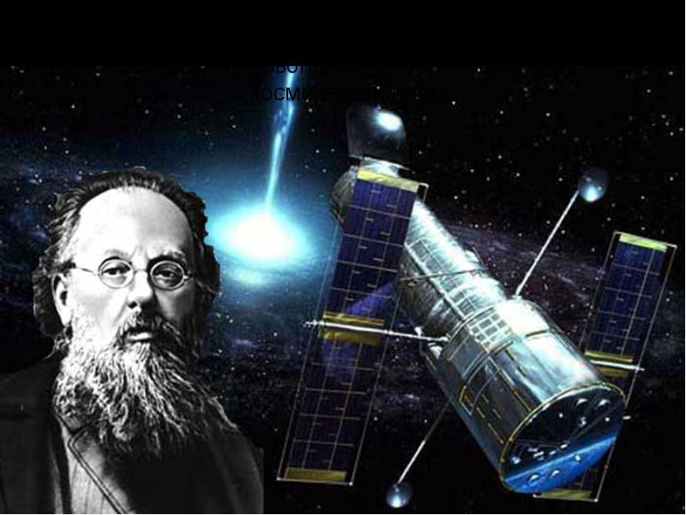
6.
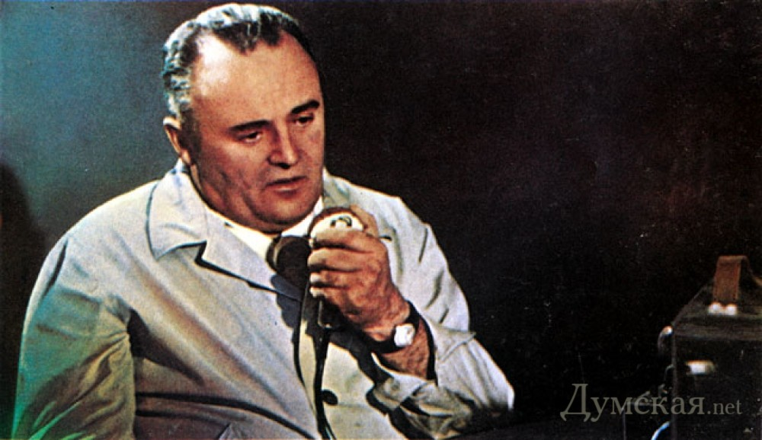

7.
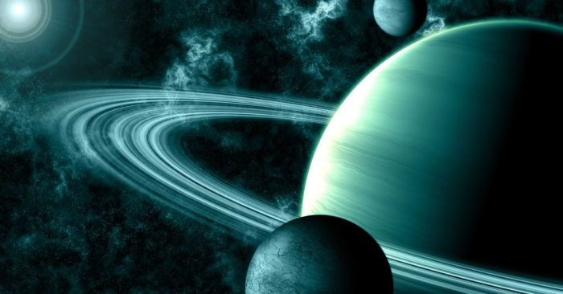

8.
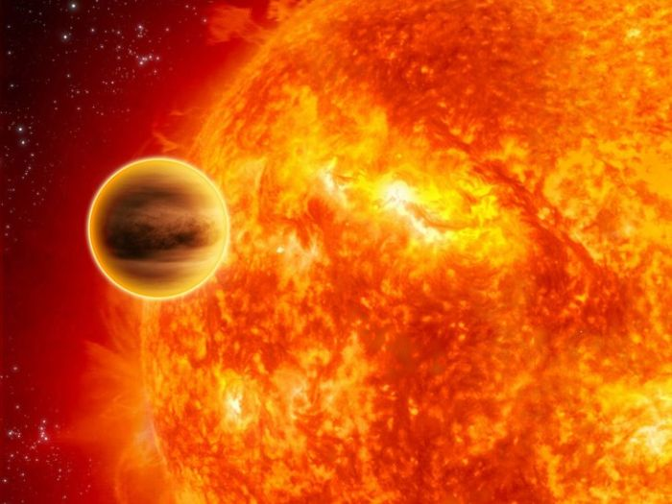

9.
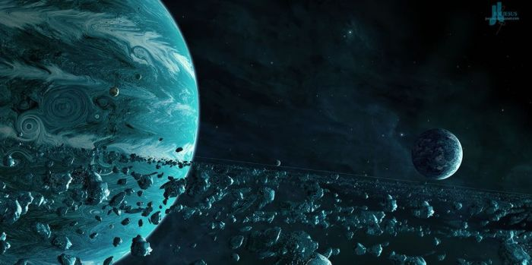
10.
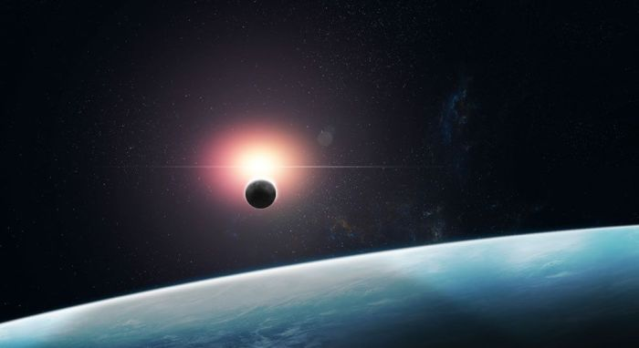

11.
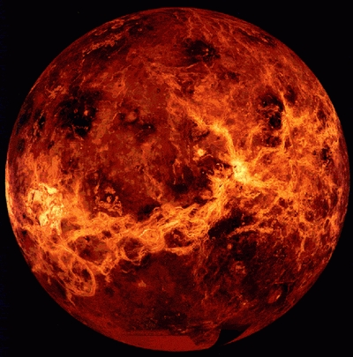
12.
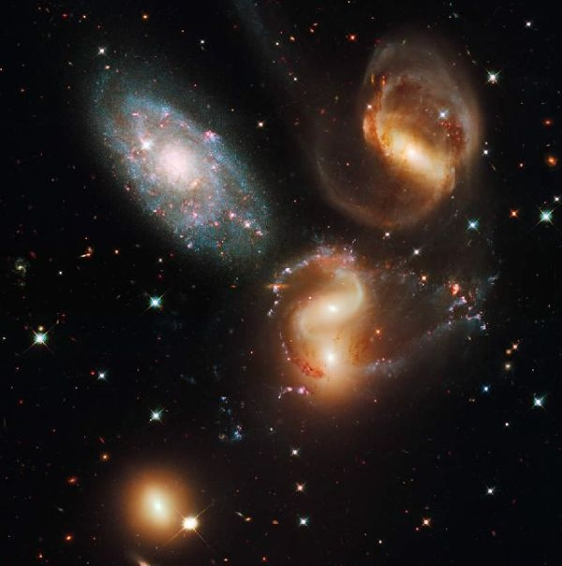

13.
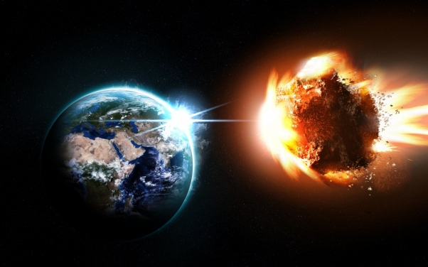
14.
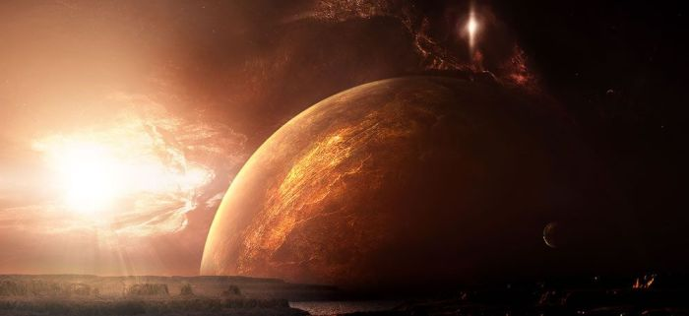

15.
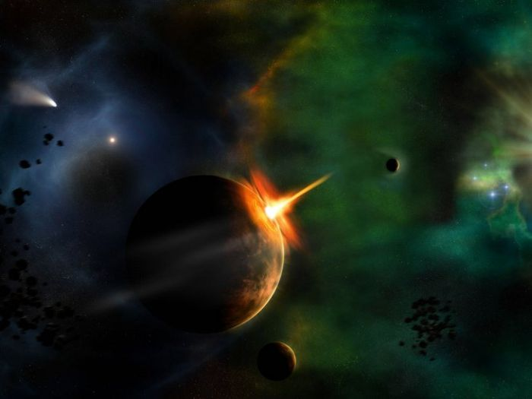
Ответы к карточкам:
- Планеты
- Солнечная система
- Созвездия (назвать)
- Терешкова Валентина Владимировна – первая женщина-космонавт
- Циолковский Константин Эдуардович – ученый, изобретатель, основоположник теоритической космонавтики.
- Королев Сергей Павлович - ученый, инженер-конструктор.
- Сатурн
- Солнце, Меркурий
- Пояс астероидов
- Земля
- Венера
- Галактики
- Земля и астероид
- Марс

